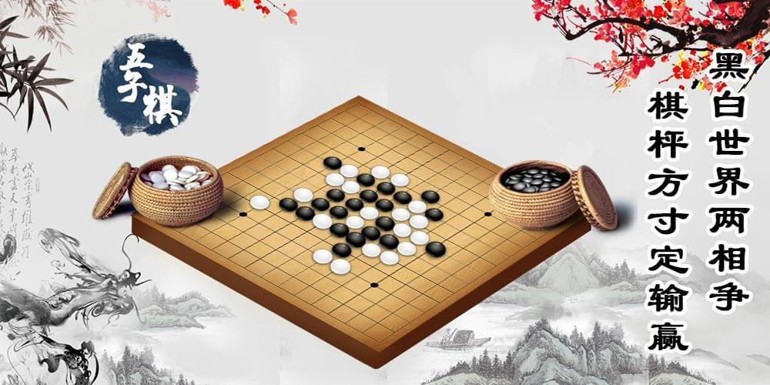

LABORATORI PER GIFTED
LUDOFILIA
Il seminario di Ludofilia propone laboratori di potenziamento delle capacità attentive e di concentrazione, strategiche, tattiche, organizzative ed il rispetto delle regole attraverso il gioco. Una palestra virtuale per allenare la mente a gestire la complessità diventando sempre più agili e veloci nei processi di elaborazione cognitiva. Il gioco come strumento didattico ed elemento culturale. Giochi vicini e lontani nello spazio e nel tempo, dall'Africa all'Estremo Oriente, dall'Antica Roma ai giorni nostri. Le ricerche in campo neurologico confermano che i giochi tattico-strategici sono un eccellente stimolatore delle aree cerebrali per potenziare la rete neuronale. Attraverso interazioni audio-video e condivisione di schermo le sessioni della durata di 1 ora e 30 saranno in parte di conferenza con domande, e in parte di gioco, in modo che i partecipanti giochino a coppie o a gruppi su apposite piattaforme di uso immediato.
PROGRAMMA LABORATORI
1. Introduzione al gioco: importanza culturale e nello sviluppo personale.
2. La matematica semplicità del Gomoku (Cina-Giappone)
3. Torneo di Gomoku
4. Hex: un gioco da premio Nobel.
5. Ludi in Roma antiqua.
6. Mancala: il gioco africano della semina.
7. Eleusis: il gioco delle regole nascoste e del metodo scientifico - parte 1
8. Eleusis: il gioco delle regole nascoste e del metodo scientifico - parte 2
9. Othello con l'ex campione mondiale Michele Borassi
10. Introduzione al Go (Cina-Giappone): un'arte di forme armoniose - parte 1
11. Introduzione al Go (Cina-Giappone): un'arte di forme armoniose - parte 2
12. Scacchi: regole e strategie di base - parte 1
13. Scacchi: regole e strategie di base - parte 2
14. Backgammon e probabilità - parte 1
15. Backgammon e probabilità - parte 2
16. Torneo finale multiludico - parte 1
17. Torneo finale multiludico - parte 2
. Il seminario sarà tenuto da Cesco Reale divulgatore ludico, collaboratore del Museo Svizzero del Gioco, ha diretto il festival Il Castello dei Giochi e Ludyssea, mostra-laboratorio sui giochi antichi, collabora col Tocatí, festival internazionale dei giochi tradizionali. Ha ideato e diretto il festival Scienza In Gioco.
DATE: un laboratorio a settimana a partire da domenica 4 ottobre alle ore 14:30
ETA’: dai 7 anni in su
COSTO: 25€ a laboratorio partecipando all’intero seminario e con priorità di conferma.
35€ per partecipazioni ad alcuni laboratori a scelta (minimo 3).
PRE-ISCRIZIONI: i laboratori sono riservati ad un massimo di 20 partecipanti. Le conferme avverranno in ordine ricezione mail in cui dovrete indicare nome ed età del partecipante scrivendo a: iagassocizione@gmail.com
ISCRIZIONI: le istruzioni per confermare la vostra iscrizione vi verranno inviate via mail. https://www.iagassociazione.com/

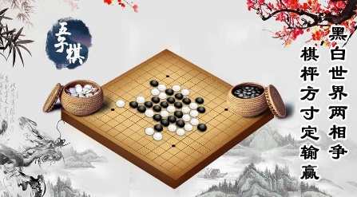
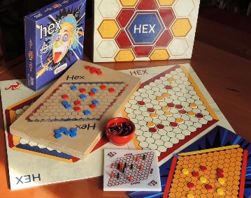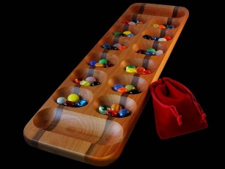

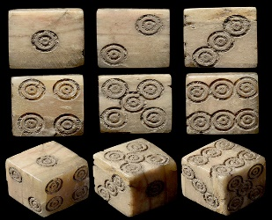
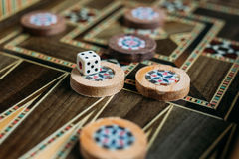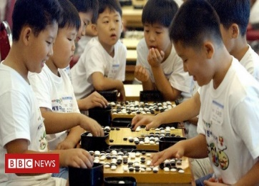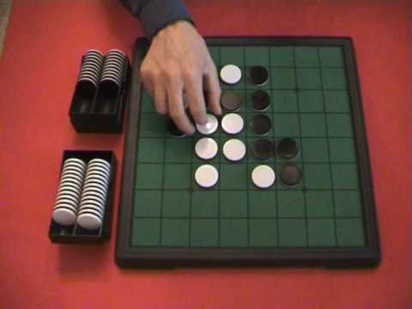
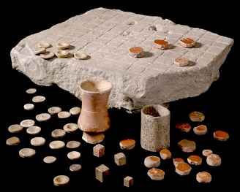
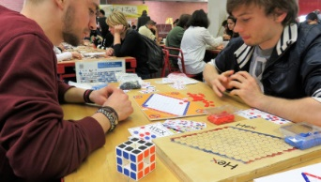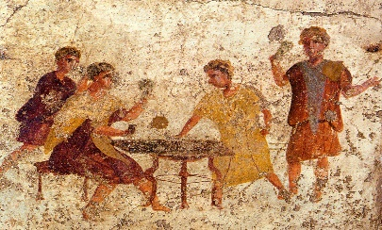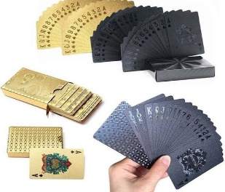
IAG IntensaMente Associazione Gifted

